微博疫情舆情分析报告

1. **数据背景来源**

目前为止，新冠疫情已经成为全国人民乃至全世界极度关注的重点，不管是每日微博热点还是新闻报告，人们都是非常的关注，不论浏览量还是评论量都是非常可观。由于近几年大数据行业的蓬勃发展和疫情数据的公开可，数据新闻生产主体的下沉的迹象，更有各大、小众媒体、个人自媒体开始着手组建专业的数据新闻团队，通过获取最新的实时数据，来给新闻增加可读性，和可信度。除此之外还出现了很多的数据服务的提供商，在不收取任何服务费用下，为互联网、广大人民提供数据信息。

自从2020年新冠疫情发生后，至今为止的相关数据新闻已经是非常的巨大了，在每一个重要的事件和时间节点上，都在用数据尝试帮助我们解剖全球的疫情状况。人们也密切关心疫情的发展状况，疫情紧密联系着我们的日常生活

为此，本作品对一段时间内微博疫情关键词实时数据每日前50页进行爬取，可以更清楚、更直观地了解到目前疫情下对1人民生活的影响导致人们在社交媒体上面的舆情变化。

1. **主题式网络爬虫方案**

1、主题式网络爬虫名称

基于python爬虫的微博疫情舆情分析

2、主题式网络爬虫爬取的内容与数据特征分析

爬取的内容为（微博web端的新冠病毒疫情的每日舆情实时追踪）网址：https://s.weibo.com/weibo?q=%E7%96%AB%E6%83%85

3、主题式网络爬虫设计方案概述

第一部分：爬取微博上每日疫情关键词实时推送前50页数据，对数据进行简单处理清洗储存为csv

第二部分：对导出的数据进行可视化输出。

1. **主题页面的结构特征分析**

1、主题页面的结构与特征分析

2、Html页面解析

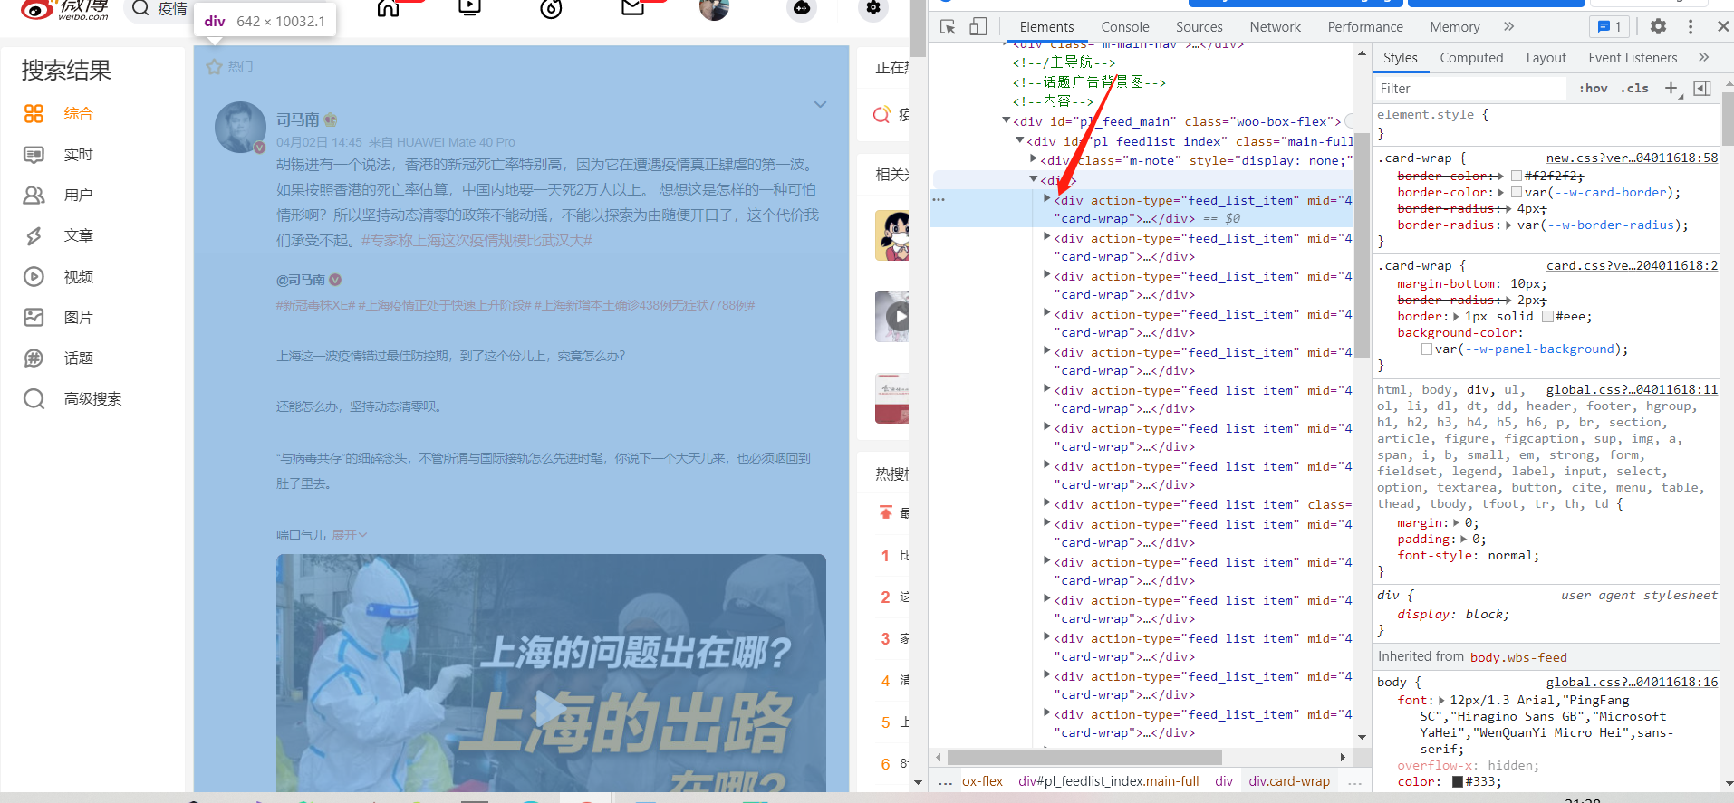

3、节点（标签）查找方法与遍历方法

**四、网络爬虫程序设计**

1、数据爬取与采集

程序对于微博动态数据加载，技术栈选择使用selenium框架，对动态加载数据进行抓取，主要使用库为selenium、datatime、time、lxml、pandas、sys，采用python面向对象的写法，构建了spider类用于爬取微博动态数据，在init魔术方法中提前创建好私有属性，程序爬取的步骤主要分为四部分：访问<https://www.weibo.com>再模拟登录、搜索疫情关键词进行综合和实时贴子的爬取和解析、模拟翻页操作、使用pandas库将爬取数据存入本地。

第一部分通过spider类的login方法进行模拟登录，登录成功后获取微博翻页权限，第二部分getData和parse方法获取页码源码信息并且使用xpath对html源码数据进行构建解析，通过for循环、列表推导式、多支判断语句、字典嵌套等对数据进行初步清洗，然后添加到self.item_list中，第三部分，每一次成功获取页码源码，对数据进行清洗完成后，定位翻页a标签，进行模拟点击，然后采用函数递归调用第二部分的解析操作，最关键的一点为递归程序的终止条件，如果定位链接已经为尾页了，判断再调用sys库终止python程序。最后一部分，使用pandas构建Dataframe对象，代码为pd.DataFrame(self.item_list)，再把Dataframe对象存入csv，关键代码为：df.to_csv(f"../static/{self.name}.csv",mode="a+",encoding="utf-8-sig",index=False)，最终成功保存入本地。结果如下图。

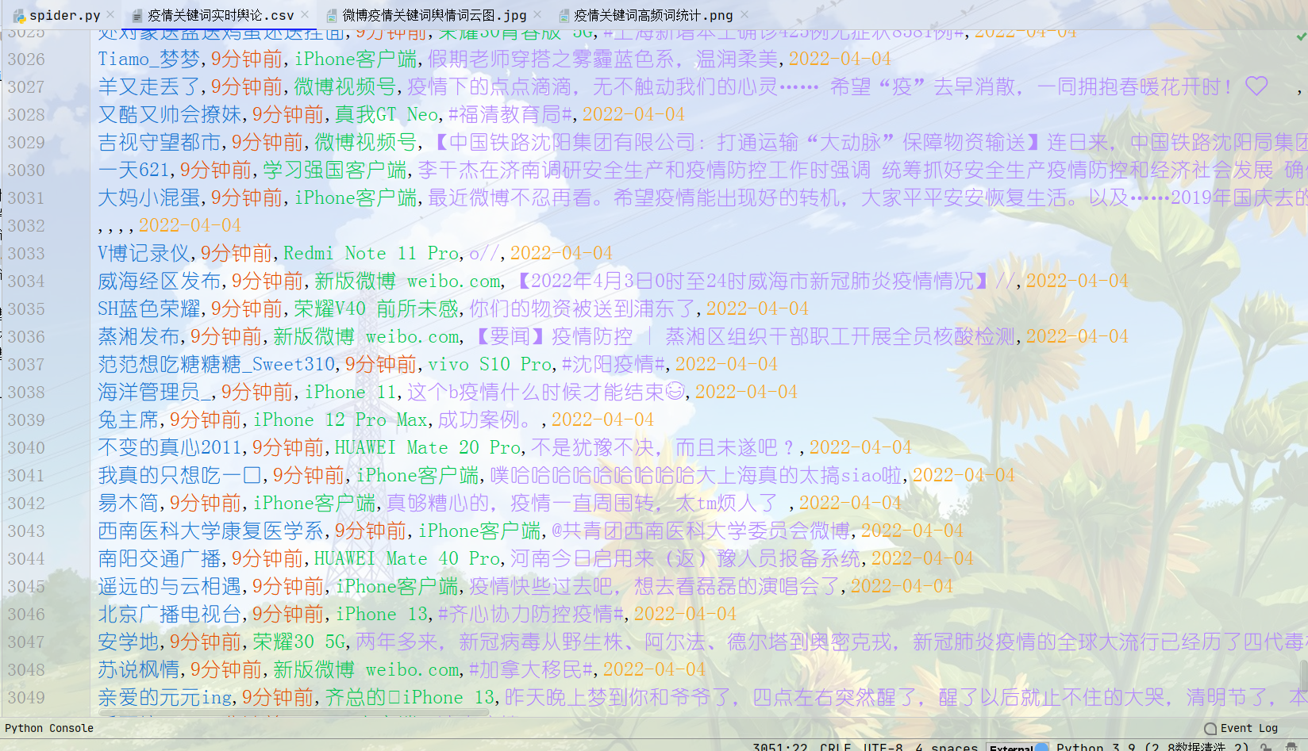

2、实验结果与分析

在基于实验数据的基础上，对微博疫情关键词网友贴子的舆情进行分析，使用主要python库为：jieba、Wordcloud、pandas、matplotlib，主要步骤为，先对表格数据进行初步清洗，通过停用词表(stopwords.txt)，使用jieba分词对词频进行统计

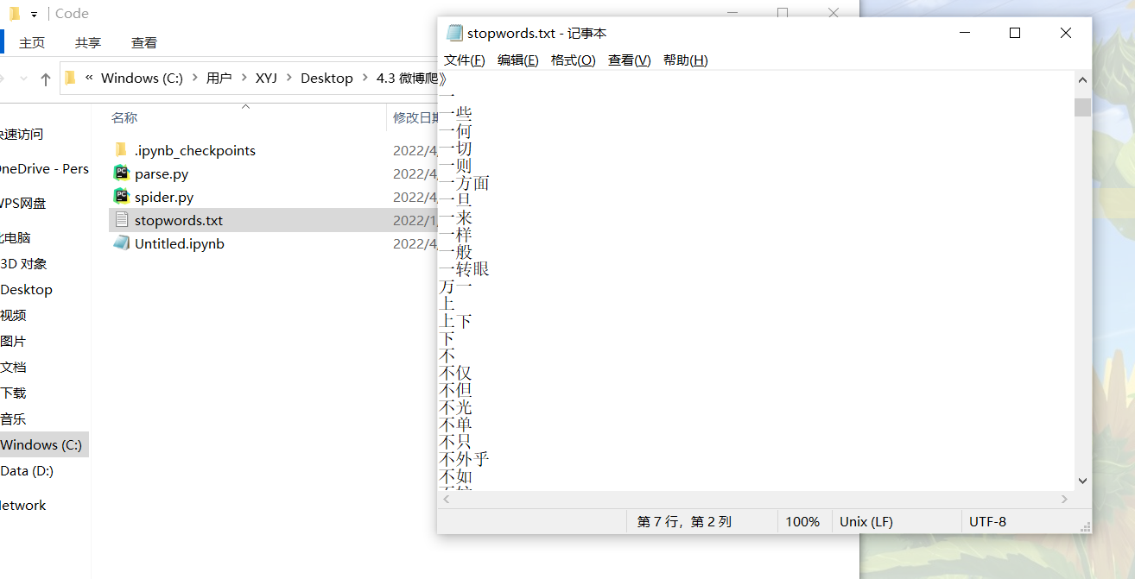

关键代码：

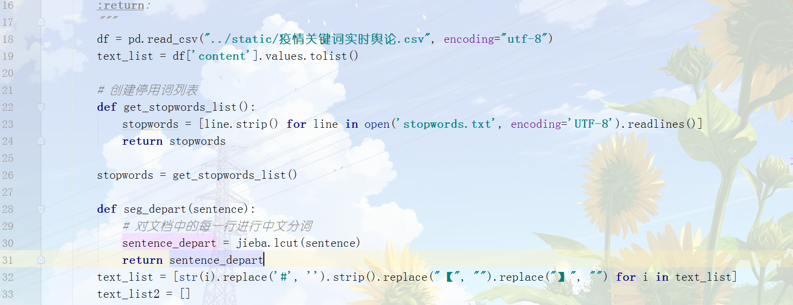

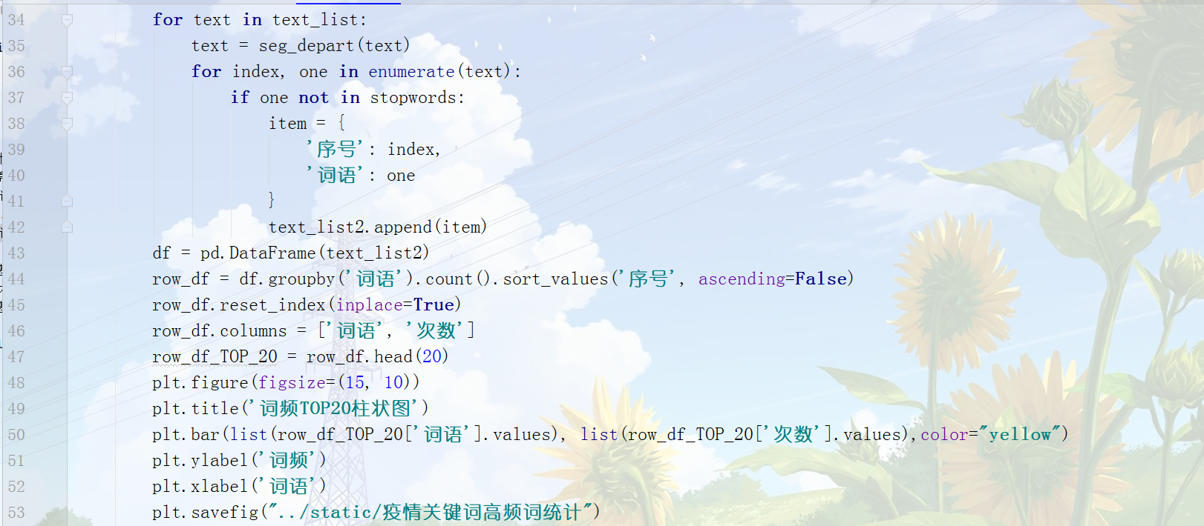

创建停用词列表，对表格每一处进行中文分词

最后生成一个新的DataFrame对象，再进行去重、排序等操作，得到高频词TOP榜单，使用matplotlib进行可视化。

## 3、疫情舆情TOP部分高频词以及数据中出现频率排行

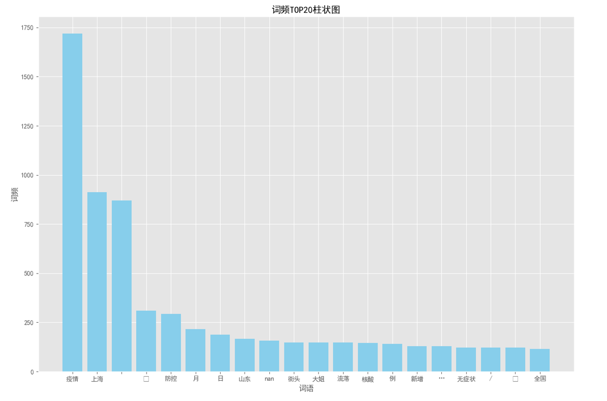

上海卫健委4月4日早通报：2022年4月3日0-24时，上海新增本土确诊病例425例、无症状感染者8581例。其中71例确诊病例为此前无症状感染者转归，7例确诊病例和7920例无症状感染者在隔离管控中发现，其余在相关风险人群排查中发现。

根据词频统计图可以看到，”上海”关键词在爬虫数据中，出现的频率仅次于“疫情”，出现频数也近千次，图中还出现了一系列关键词如：“核酸”、“新增”、“无症状”，可见网友也十分关心上海疫情的发展和防控，

网友的舆情趋势还是偏向于希望疫情早日结束，积极配合抗疫防疫工作。

## 4、微博疫情关键词舆情词云图

词云图是一种用来展现高频关键词的可视化表达，通过文字、色彩、图形的搭配，产生有冲击力地视觉效果，而且能够传达有价值的信息。

词云就是通过形成“关键词云层”或“关键词渲染”，对网络文本中出现频率较高的“关键词”的视觉上的突出。

词云图过滤掉大量的文本信息，使浏览网页者只要一眼扫过文本就可以领略文本的主旨。

Python语言可以通过wordcloud库绘制词云，wordcloud是优秀的词云展示第三方库，关键部分代码如下

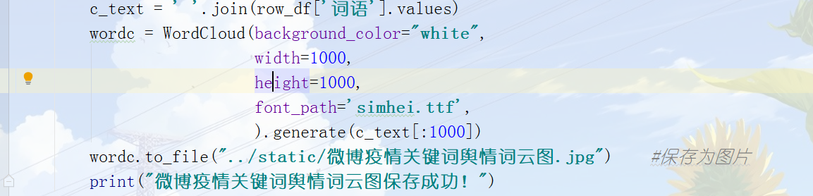

词云结果展示：

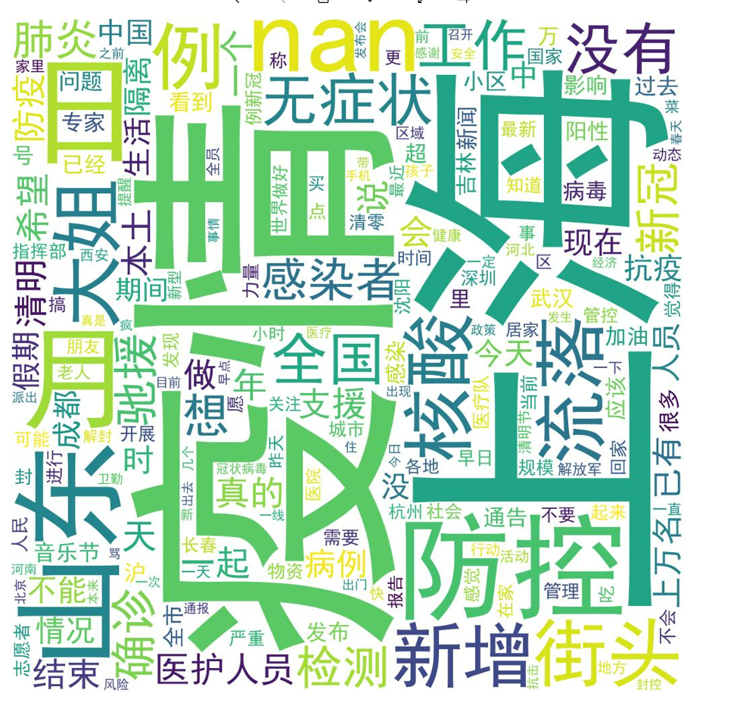

通过词云图，我们可以在海量的微博贴子中，最直观的看到核心的表达内容，

由此词云图可见，现如今阶段下网友关心的方向，以及出现的一些问题，例如图中出现的“上海”、“防控”、“新增”等，都是广大网友关心的方向，在词频统计图中也有展示，不过词云图中还出现了一些新的字样，如：清明、假期、结束等。说明疫情的泛滥，确实也影响了人们的日常生活，在家里积极配合防疫，隔离让假期变得更加不方便，有关部门也可以多关心一下人们的精神需求。清明节假将至，但是疫情仍未结束，政府部门还推出了“线上扫墓”等措施，来配合防疫，值得支持，也希望疫情能早点结束。

## 5、微博舆情来源占比饼状图

饼状图也是可视化把数据直观表示的一种方式，在日常生活中也应用极多，饼状图能够清晰的反映出各项之间、各项和总和之间的占比关系，对疫情关键词实时舆论数据进行分析，绘制饼状图，目的为展示舆情来源的主要群体，首先使用列表推导式进行遍历查找对数据进行清洗，替换一些错误信息，使用df.groubpy().count()聚合函数对数据进行分组聚合，找出TOP榜单

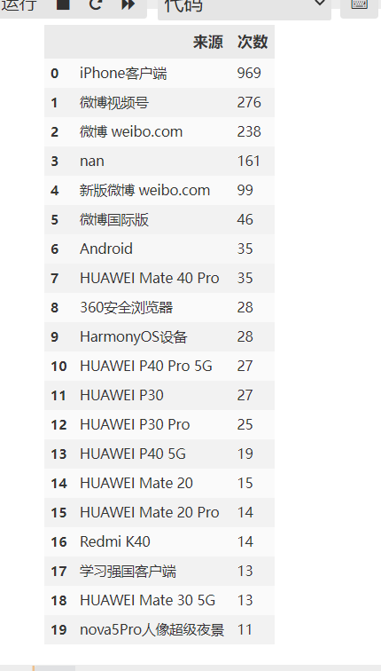

，可视化如下：

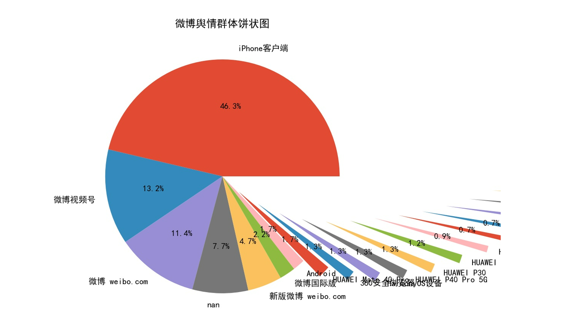

根据饼状图，在采集到的数据中，主要人群iPhone客户端的占比为46.3%，微博视频号、官方媒体等占比约40%，可以得出，在现在的疫情状态下，网络贴子的舆论导向，除了网友为最多的一部分占比，营销号、自媒体视频号、官媒等也占据了很大一部分比例，为了进化网络舆情环境，也应该多控制控制营销号、自媒体等群众的舆论导向。